一、單選題:
（ ） 1.氣門啟閉機構距離最短的為
(1)OHV (2)OHC (3)L型 (4)T型 引擎。

（ ） 2.SOHC引擎，其首字英文字“S”是表示
(1)Simple (2)Sample (3)Single (4)Sensor。

（ ） 3.新軸承片放入軸承座中兩端稍為高出時
(1)為正常現象 (2)不正常應磨平 (3)表示軸承片太大不能用 (4)表示軸承座太小應擴大。

（ ） 4.活塞壓縮環中，有一條表面較光亮者，應安裝在
(1)第一道環 (2)第二道環 (3)第三道環 (4)第四道環。

（ ） 5.活塞頂上有記號或缺口時，此記號或缺口應朝向
(1)壓縮衝擊面 (2)動力衝擊面 (3)引擎前方 (4)引擎後方。

（ ） 6.氣門導管的高度或深度用
(1)外徑測微器 (2)內徑測微器 (3)千分錶 (4)游標卡尺 測量。

（ ） 7.檢查汽缸蓋不平度的量具為
(1)直定規、厚薄規 (2)千分錶 (3)測微器 (4)深度規。

（ ） 8.引擎軸承磨損可由下列何種現象判斷
(1)引擎停轉 (2)油壓過高 (3)引擎過熱 (4)機油壓力過低。

（ ） 9.六缸引擎，點火順序是142635，第一缸剛爆發時，那些氣門間隙可以調整
(1)第1.2.4缸進氣門，第1.3.5缸排氣門 (2)第1.2.3缸進氣門，第1.5.6缸排氣門 (3)第1.3.5缸進氣門，第1.2.4缸的排氣門 (4)第1.2.3缸進氣門，第4.5.6缸排氣門。

（ ） 10.連桿軸承須有適當間隙，其主要原因是
(1)使連桿容易轉動 (2)增加扭力 (3)增加馬力 (4)建立油膜。

（ ） 11.氣門座修正後裝上氣門，則氣門彈簧高度
(1)會增長 (2)會縮短 (3)不改變 (4)增長或縮短不能確定。

（ ） 12.氣門面與氣門座的接觸位置，應在氣門面的
(1)上端 (2)中央 (3)下端 (4)上端或中央或下端，各廠家有特別規定。

（ ） 13.檢查氣門彈簧應測量
(1)直角度、自由長度 (2)硬度、自由長度及彈力 (3)直角度、彈力及硬度 (4)自由長度、直角度及彈力。

（ ） 14.拆卸氣門導管時
(1)只准使用敲打 (2)只准使用油壓機 (3)使用敲打或油壓機皆可以 (4)不可以使用敲打或油壓機。

（ ） 15.測量曲軸軸向游隙應在
(1)每一道主軸承 (2)最前及最後兩道主軸承 (3)最少三道主軸承 (4)止推主軸承 測量之。
（ ） 16.有關四行程往復式活塞引擎其活塞與曲軸運動之敘述，下列何者正確？
(1)活塞行程等於曲軸臂的長度 (2)活塞於行程中點時，活塞慣性變化最大 (3)活塞於上死點位置時，速度為零 (4)曲軸旋轉二圈，活塞上下各一次。

（ ） 17.某四缸四行程汽油引擎，汽缸之直徑為80mm，曲軸臂長為40mm，其總排氣量約多少cc？
(1)1608 (2)1793 (3)1884 (4)1998。

（ ） 18.某四缸引擎之活塞位移容積(PDV)為630cc，若燃燒室之容積為70cc，其壓縮比為何？
(1)8 (2)9 (3)10 (4)11。

（ ） 19.如圖的引擎是什麼型式？
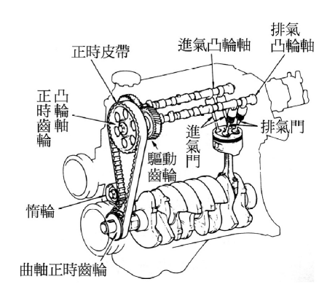
(1)SOHC (B)SOHV (3)DOHC (4)DOHV。

（ ） 20.四行程往復式單缸引擎，曲軸每旋轉兩圈產生幾次動力？
(1)一次 (2)二次 (3)三次 (4)四次。

（ ） 21.點火順序為1-4-2-6-3-5的直列六缸四行程汽油引擎，當第三缸在壓縮上死點前90度，請問第二缸位於何種行程？
(1)壓縮行程 (2)動力行程 (3)進氣行程 (4)排氣行程。

（ ） 22.有關往復式四行程汽油引擎之基本原理，下列敘述何者錯誤？
(1)引擎的工作循環依序為進氣、壓縮、動力及排氣，曲軸旋轉二轉完成一個工作循環 (2)為了配合引擎氣門的啟閉，曲軸每旋轉二轉，凸輪軸旋轉一轉 (3)為了增加引擎容積效率，進、排氣門均有早開晚關 (4)在進氣末期與排氣初期，有段期間進、排氣門均在開啟狀態，稱為氣門重疊。

（ ）23.有關直列式四缸汽油引擎之曲軸構造，下列敘述何者錯誤？
(1)一般使用三個或五個曲軸頸，用以安裝在汽缸體上 (2)有四個曲軸銷，用以組裝連桿總成 (3)1、2 缸的曲軸銷與3、4 缸的曲軸銷各在同一平面上 (4)各曲軸頸及曲軸銷之間均有油道，使軸承能得到充分潤滑。

（ ） 24.引擎循環中的「行程」( stroke ) ，是指上死點與下死點間的什麼？
(1)速度 (2)距離 (3)時間 (4)壓力。

（ ） 25.有關單缸四行程汽油引擎規格，活塞直徑為A，行程(stroke)為B，曲軸臂長(曲軸頸至曲軸銷的中心距)為 C，則下列敘述何者正確？
(1)活塞位移容積為πA²×B (2)B=2C (3)排氣量為活塞位移容積加上燃燒室容積 (4)壓縮比為活塞位移容積與燃燒室容積之比。

